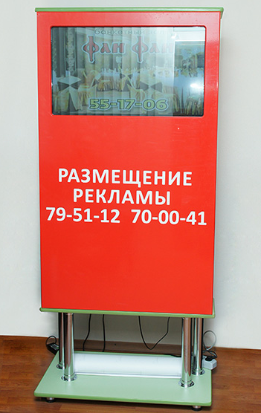

С уважением, Анна Балабанова (Скляр).
89136176272-сот. 89088058085-сот.
e-mail: anna3041@mail.ru
(3812)70-00-41

Видеоролик 10сек на 10 видеопиларсах
Информация заставка (о найме, коммерческая) до 10 слов 700р./день
4 500р./неделя
15 000р./ месяц
Поздравительные открытки: 4 000р. – 3дня
Видеоролик 10сек на видеопиларсах
Различные рекламные ролики и заставки 1 видеопиларс - 2 500р./месяц
2 видеопиларса - 4 000р./месяц
3 видеопиларса - 5 500р./месяц
5 видеопиларсов - 8 500р./месяц

Изготовление рекламных роликов от 2 500р. (в зависимости от степени сложности)

До 240 показов Вашего ролика в день – на одном видеопиларсе, таким образом в месяц – более 7 000.

С уважением, Анна Балабанова (Скляр).
89136176272-сот. 89088058085-сот.
e-mail: anna3041@mail.ru
(3812)70-00-41

